INDUSTRIALISATION & GOUVERNANCE D’UN DATA PRODUCT
Capgemini – Airbus Skywise | Équipe Data Exchange
Lors de mon stage chez Capgemini, j’ai intégré l’équipe Data Exchange de l’écosystème Airbus Skywise en tant que stagiaire Data Management & Governance. Ma mission principale était de contribuer à l’industrialisation d’un Data Product de métadonnées et à son passage du niveau Iron au niveau Bronze, avec un travail centré sur la modélisation des données, leur qualité et leur gouvernance.

01 — COMPRENDRE ET MODÉLISER LE DATA PRODUCT
Le Data Product reposait sur cinq jeux de données de métadonnées, contenant notamment des informations relatives aux flux d’ingestion, aux processus d’export, aux sources de données, aux projets et aux groupes associés.
J’ai commencé par analyser la structure des différents datasets, leur lineage et leurs dépendances afin de comprendre comment les informations étaient reliées entre elles. J’ai ensuite modélisé leurs relations avec Draw.io, notamment une relation complexe de type plusieurs-à-plusieurs qui nécessitait d’être clarifiée.
Logical model of the Data Product's datasets
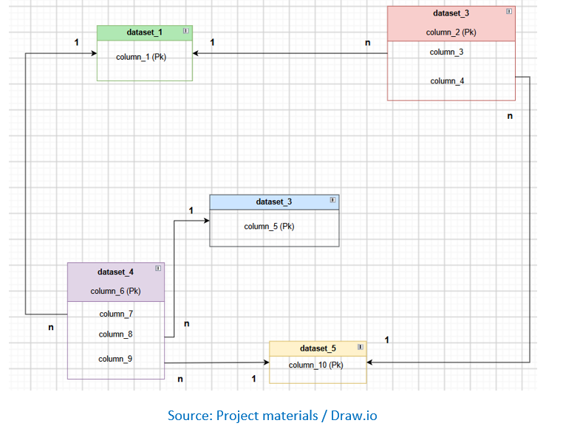
Modèle logique des cinq datasets et de leurs relations.
Ma contribution
- Analyse de la structure et du lineage des datasets
- Identification des relations et des dépendances
- Clarification du modèle logique de données
- Documentation du modèle pour faciliter sa gouvernance et sa maintenance
Compétences : Modélisation des données · Data Lineage · Data Governance · Draw.io

02 — IDENTIFIER ET ANALYSER UN PROBLÈME DE QUALITÉ DES DONNÉES
L’un des principaux problèmes identifiés concernait le statut d’activité des flux de données. Certains flux étaient signalés à tort comme inactifs alors qu’ils continuaient à fonctionner.
J’ai analysé les données à l’origine de ces statuts et étudié les différents indicateurs permettant de déterminer si un flux était réellement actif. J’ai ensuite traduit cette logique fonctionnelle sous la forme d’un arbre de décision, combinant notamment le statut Walter, l’état du dataset dans Foundry et la fraîcheur du dernier build.
Activity-status decision tree
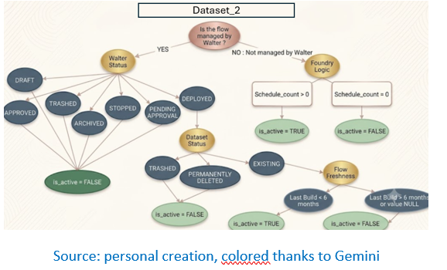
Arbre de décision permettant de déterminer le statut d’activité d’un flux.
Cette analyse a permis de formaliser la logique fonctionnelle qui allait ensuite être implémentée dans le pipeline PySpark.

03 — IMPLÉMENTER LA LOGIQUE AVEC PYSPARK
Une fois la logique définie, je l’ai traduite dans le pipeline de traitement existant à l’aide de PySpark.
Sélectionner la dernière exécution
L’historique des exécutions pouvait contenir plusieurs enregistrements pour un même flux. Afin de baser le calcul du statut d’activité sur l’information la plus récente, j’ai mis en place un mécanisme de classement par date d’exécution permettant de conserver uniquement la dernière exécution.
PySpark excerpt: selecting the latest execution
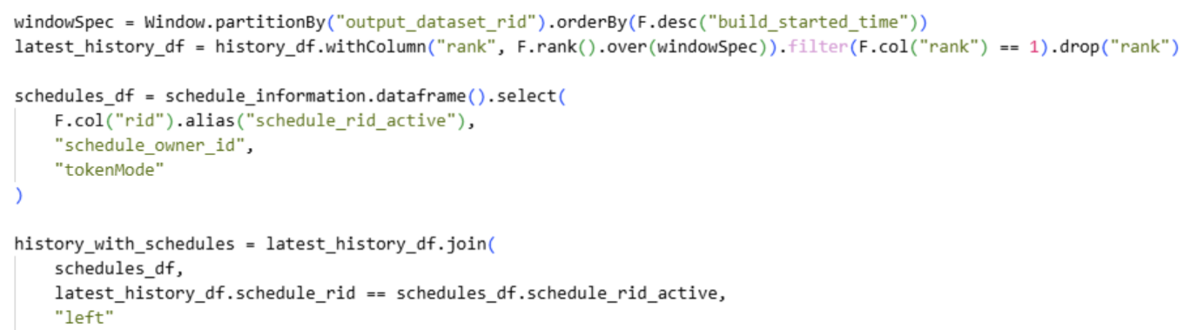
Source: Project materials
Sélection de l’exécution la plus récente avant de la joindre aux informations de planification.

Réaliser une déduplication déterministe
J’ai également dû traiter la présence de doublons dans les données d’exécution. Plutôt que de supprimer les doublons de manière arbitraire, j’ai mis en place une règle de tri déterministe, permettant de sélectionner systématiquement le bon enregistrement lorsque plusieurs lignes étaient candidates.
PySpark excerpt: deterministic deduplication
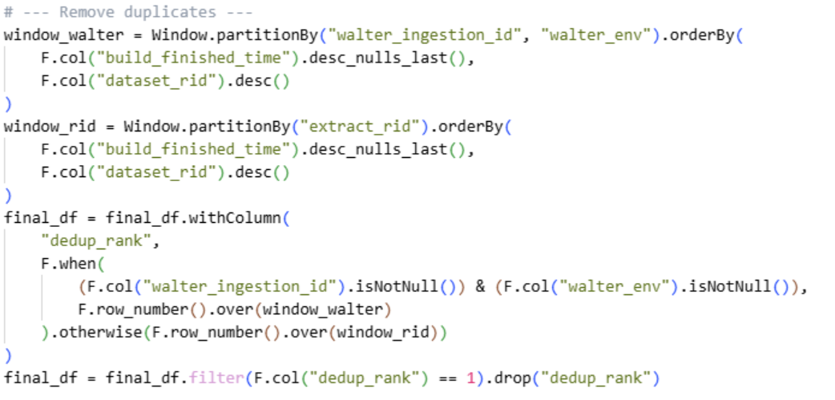
Source: Project materials
Déduplication déterministe fondée sur une règle de classement reproductible.

Calculer l’indicateur is_active
J’ai ensuite traduit l’arbre de décision en conditions PySpark afin de calculer l’indicateur final is_active.
Le calcul combine plusieurs informations, notamment le statut Walter, l’état du dataset dans Foundry et la fraîcheur du dernier build, afin de déterminer de manière plus fiable si le flux est réellement actif.
PySpark excerpt: calculating is_active
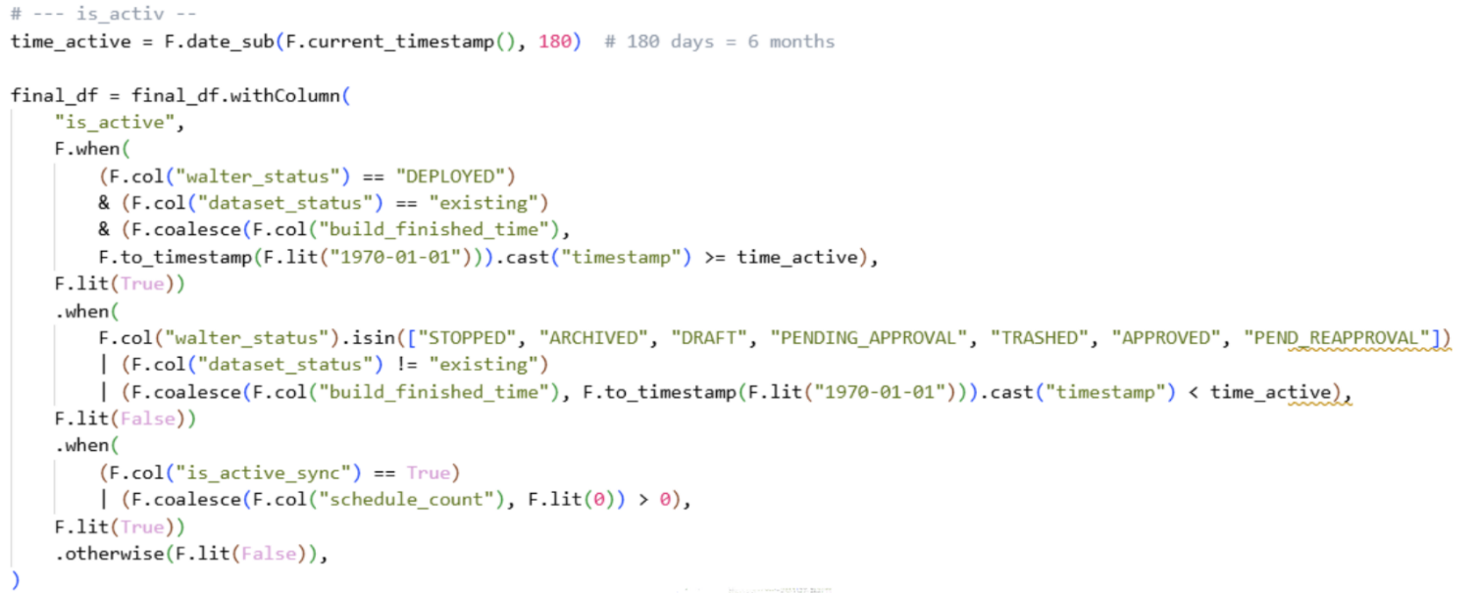
Source: Project materials
Implémentation en PySpark de la logique permettant de calculer le statut d’activité.
La correction a ensuite été déployée en production et utilisée dans les dashboards de l’équipe, supprimant les faux signaux d’inactivité qui perturbaient le suivi opérationnel.

04 — INDUSTRIALISER LA QUALITÉ DES DONNÉES AVEC EDQ
Dans le cadre du passage du niveau Iron au niveau Bronze, j’ai également contribué à la mise en place de contrôles automatisés de qualité des données.
J’ai configuré 15 règles de qualité dans EDQ, correspondant à trois contrôles de gouvernance appliqués aux cinq datasets :
- Fraîcheur / disponibilité : vérifier que les données sont mises à jour dans le délai défini ;
- Conformité : vérifier que les valeurs appartiennent aux domaines attendus ;
- Cohérence : vérifier que les champs de date et d’heure respectent les conventions attendues, notamment le format Timestamp et l’UTC.
Example of an EDQ quality rule
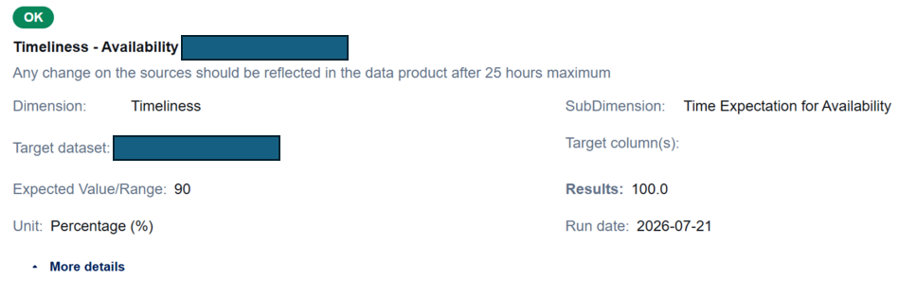Source: Project materials / EDQ screenshot

Exemple d’une règle automatisée de contrôle de qualité mise en place dans EDQ.
Ces contrôles ont permis de formaliser la Quality of Service (QoS) du Data Product et de disposer de critères mesurables pour sa gouvernance et sa validation au niveau Bronze.

MA CONTRIBUTION AU PROJET
Ce projet m’a permis d’intervenir sur différentes étapes du cycle de Data Management & Data Governance :
Comprendre → Modéliser → Diagnostiquer → Implémenter → Contrôler → Gouverner
J’ai ainsi combiné analyse du lineage, modélisation des données, traitement PySpark, contrôles automatisés de qualité et documentation de gouvernance pour contribuer à l’industrialisation d’un Data Product utilisé en production.
ENVIRONNEMENT TECHNIQUE
Palantir Foundry · Ontology · PySpark / Apache Spark · EDQ · Draw.io · Confluence · Data Governance

